Муниципальное образование городской округ – город Югорск
Администрация города Югорска
ПРОТОКОЛ
рассмотрения заявок на участие в открытом аукционе в электронной форме

«31» мая 2012г. № 0187300005812000184-1
ПРИСУТСТВОВАЛИ:
Председатель Единой комиссии по размещению заказов на поставку товаров, выполнение работ, оказание услуг для муниципальных нужд и нужд бюджетных учреждений города Югорска (далее комиссия):
1. Долгодворова Т.И. – заместитель главы администрации города Югорска;
Члены комиссии:
2. Морозова Н.А. - советник главы города Югорска;
3. Ярков Г.А - заместитель директора департамента жилищно - коммунального и строительного комплекса;
4. Резинкина Ж.В. - заместитель начальника управления экономической политики;
5.Абдуллаев А.Т. - начальник отдела по управлению муниципальным имуществом департамента муниципальной собственности и градостроительства;
6.Захарова Н.Б. – начальник отдела муниципальных закупок управления экономической политики.
Всего присутствовали 6 членов комиссии, что составляет 60 % от общего количества членов.
Представитель заказчика: Скороходова Людмила Сабитовна, главный специалист производственно-аналитического отдела департамента жилищно-коммунального и строительного комплекса администрации города Югорска.
1. Наименование аукциона: открытый аукцион в электронной форме №0187300005812000184 на право заключения муниципального контракта на выполнение работ по реконструкции детского городка по ул.Энтузиастов, 3а в городе Югорске.
Номер извещения о проведении торгов на официальном сайте – http://zakupki.gov.ru/, код аукциона 0187300005812000184, дата публикации 17.05.2012.
2. Заказчик: Департамент жилищно-коммунального и строительного комплекса администрации города Югорска. Почтовый адрес: 628260, г. Югорск, ул.Механизаторов, д.22, Ханты-Мансийский автономный округ-Югра, Тюменская область.
3. Процедура рассмотрения первых частей заявок на участие в аукционе была проведена комиссией в 10.00 часов 31 мая 2012 года, по адресу: ул. 40 лет Победы, 11, г. Югорск, Ханты-Мансийский автономный округ-Югра, Тюменская область.
4. Количество поступивших заявок на участие в аукционе – 2.
5. Комиссия рассмотрела первые части заявок на соответствие требованиям установленные ч. 4 ст. 41.8 Федерального закона РФ от 21.07.2005 г. № 94-ФЗ:
Порядковый номер заявки | Решение о допуске или об отказе в допуске | Причина отказа в допуске
2778485 | допустить к участию в аукционе и признать участником аукциона
2781677 | допустить к участию в аукционе и признать участником аукциона
6. Настоящий протокол подлежит размещению на сайте оператора электронной площадки http://www.sberbank-ast.ru.

Сведения о решении
членов комиссии о допуске участника размещения заказа к участию в аукционе
или об отказе их в допуске к участию в аукционе

Решение члена комиссии | Подпись члена комиссии | Состав комиссии
Мое решение о допуске участника размещения заказа к участию в аукционе или об отказе в допуске к участию в открытом аукционе совпадает с решением, указанным в пункте 5 настоящего протокола |  | Т.И.Долгодворова
Мое решение о допуске участника размещения заказа к участию в аукционе или об отказе в допуске к участию в открытом аукционе совпадает с решением, указанным в пункте 5 настоящего протокола |  | Н.А.Морозова
Мое решение о допуске участника размещения заказа к участию в аукционе или об отказе в допуске к участию в открытом аукционе совпадает с решением, указанным в пункте 5 настоящего протокола |  | Г.А.Ярков
Мое решение о допуске участника размещения заказа к участию в аукционе или об отказе в допуске к участию в открытом аукционе совпадает с решением, указанным в пункте 5 настоящего протокола |  | Ж.В.Резинкина
Мое решение о допуске участника размещения заказа к участию в аукционе или об отказе в допуске к участию в открытом аукционе совпадает с решением, указанным в пункте 5 настоящего протокола |  | А.Т.Абдуллаев
Мое решение о допуске участника размещения заказа к участию в аукционе или об отказе в допуске к участию в открытом аукционе совпадает с решением, указанным в пункте 5 настоящего протокола |  | Н.Б.Захарова

Председатель комиссии: Т.И. Долгодворова

Члены комиссии
__________________Н.А.Морозова
_____________________ Г.А.Ярков
_________________Ж.В.Резинкина
________________ А.Т.Абдуллаев
___________________Н.Б.Захарова

Представитель заказчика: ________________Л.С. Скороходова

Приложение 1
к протоколу рассмотрения заявок
открытого аукциона в электронной форме
от «31» мая 2012 г. № 0187300005812000184-1
Таблица рассмотрения первых частей заявок
открытый аукцион в электронной форме на право заключения муниципального контракта на выполнение работ по реконструкции детского городка по ул. Энтузиастов, 3а в городе Югорске.
Заказчик: Департамент жилищно-коммунального и строительного комплекса администрации города Югорска
Обязательные требования | Эскиз товара | Характеристика товара | Номер заявки
Обязательные требования | Эскиз товара | Характеристика товара | 2778485 | 2781677
Первая часть заявки на участие в открытом аукционе в электронной форме должна содержать следующие сведения:  - согласие участника размещения заказа на выполнение работ, оказание услуг на условиях, предусмотренных документацией об открытом аукционе в электронной форме, а также конкретные показатели используемого товара, соответствующие значениям, установленным документацией об открытом аукционе в электронной форме, и указание на товарный знак (его словесное обозначение) (при его наличии) предлагаемого для использования товара. | 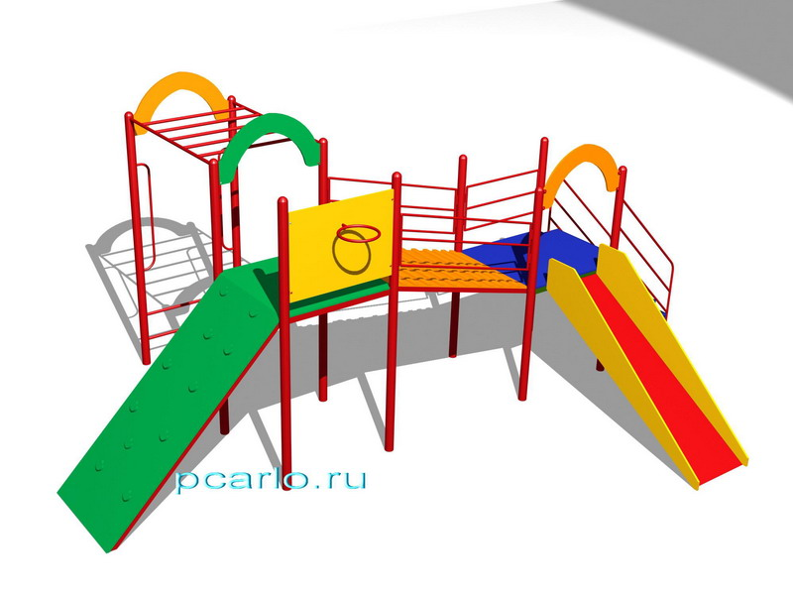 | Спортивный комплекс «Малыш». Модель ИСУ-09.03 или эквивалент с техническими характеристиками: возрастная группа от 7 до 14 лет, материал изделия: фанера ФСФ не менее 18мм и не более 19 мм. Каркас – металл, пластик. Материал ската: пластик ПВХ, пластик, фанера ФСФ не менее 18 мм и не более 19 мм, оцинковка. Высота ската не более 1,2 м.  Размеры (Длина*Ширина*Высота): 6,0*4,4*2,7 м. Комплектация: горка, массажная дорожка, скалолаз, баскетбольный щит, рукоход.  Вид установки – бетонирование стоек. Вес не более 50 кг. Допускается расхождения в размерах в пределах 100 мм. При изменении размеров необходимо указать конкретные размеры товара. | Эскиз товара соответствует | Эскиз товара соответствует
 |  |  | Спортивный комплекс с техническими характеристиками: возрастная группа от 7 до 14 лет, материал изделия: фанера ФСФ 18мм. Каркас – металл. Материал ската: пластик ПВХ. Высота ската 0,9 м.  Грунтовка ГФ-021, окраска эмалями ПФ-115 ярких цветов.  Размеры (Длина*Ширина*Высота): 6,0*4,4*2,7 м. Комплектация: горка, массажная дорожка, скалолаз, баскетбольный щит, рукоход.  Вид установки – бетонирование стоек. Вес 50 кг. | Спортивный комплекс «Малыш». Модель ИСУ-09.03 с техническими характеристиками: возрастная группа от 7 до 14 лет, материал изделия: фанера ФСФ 18мм. Каркас – металл, пластик. Материал ската: пластик ПВХ, пластик, фанера ФСФ 18 мм, оцинковка. Высота ската 1,2 м.  Размеры (Длина*Ширина*Высота): 6,0*4,4*2,7 м. Комплектация: горка, массажная дорожка, скалолаз, баскетбольный щит, рукоход.  Вид установки – бетонирование стоек. Вес 50 кг.
 | 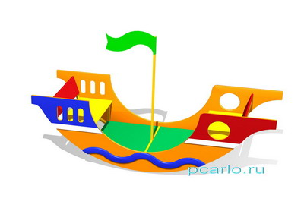 | Качалка «Кораблик». Модель ИСУ-07.04 или эквивалент с техническими характеристиками: возрастная группа от 4 до 12 лет. Материал изделия: влагостойкая фанера ФСФ не менее 18 мм и не более 19 мм, каркас – металл, порошковая окраска. Размеры (Длина*Ширина*Высота): 2,35*0,82*1,4 м.  Допускается расхождения в размерах в пределах 100 мм. При изменении размеров необходимо указать конкретные размеры товара. | Эскиз товара соответствует | Эскиз товара соответствует
 |  |  | Качалка «Кораблик» с техническими характеристиками: возрастная группа от 4 до 12 лет. Материал изделия: влагостойкая фанера ФСФ 18 мм, окраска эмаль ПФ-115 ярких цветов, каркас – металлическая труба 40*25мм, порошковая окраска. Размеры (Длина*Ширина*Высота): 2,35*0,82*1,4 м. | Качалка «Кораблик». Модель ИСУ-07.04 с техническими характеристиками: возрастная группа от 4 до 12 лет. Материал изделия: влагостойкая фанера ФСФ 18 мм, каркас – металл, порошковая окраска. Размеры (Длина*Ширина*Высота): 2,35*0,82*1,4 м.
 | 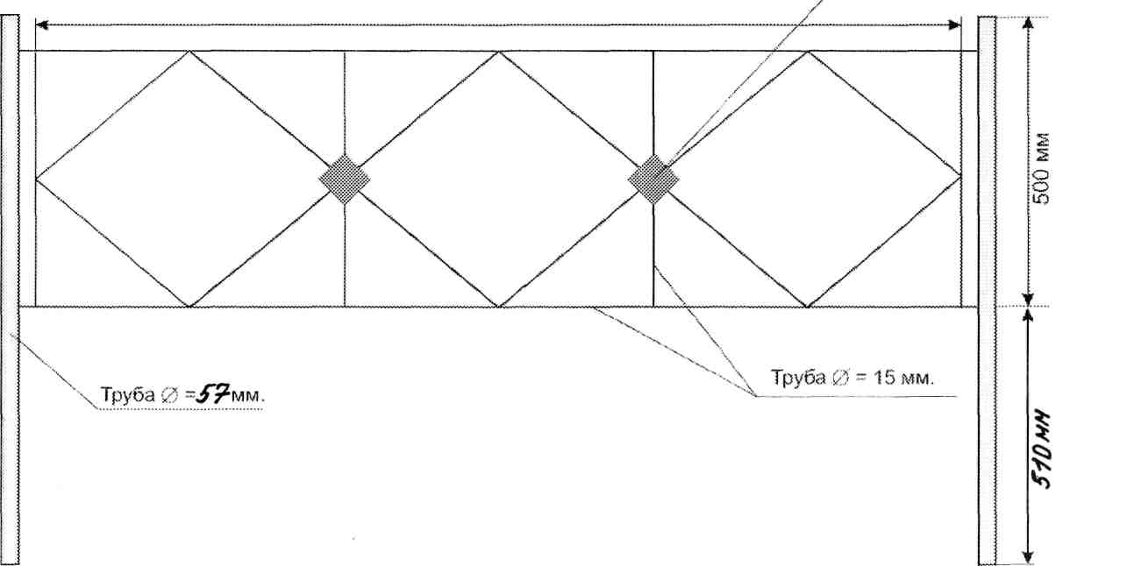 | Ограждения металлические. Секции ограждения должны быть окрашены за два раза эмалью черного цвета (ПФ-15). | Эскиз товара соответствует | Эскиз товара соответствует
 |  |  | Ограждения металлические. Секции ограждения окрашены за два раза эмалью черного цвета (ПФ-15). | Ограждения металлические. Секции ограждения окрашены за два раза эмалью черного цвета (ПФ-15).

